**BỘ CÔNG THƯƠNG**

**TRƯỜNG CAO ĐẲNG KỸ THUẬT CAO THẮNG**

**KHOA CÔNG NGHỆ THÔNG TIN**

... & …



**ĐỒ ÁN MÔN HỌC LẬP TRÌNH DI ĐỘNG**

**XÂY DỰNG APP HỌC LẬP TRÌNH**

**HTML CSS PRO**

*Giảng viên hướng dẫn: Nguyễn Lê Viết Hoàng*

*Sinh viên thực hiện:*

Đinh Trọng Lâm MSSV: 0306181132

Lớp: CĐTH 19 PMB

Khóa: 2019 – 2022

TP.HỒ CHÍ MINH, tháng 12 năm 2022

# PHẦN 1. GIỚI THIỆU ĐỀ TÀI

## 1.1. Tổng quan về ứng dụng

**Đặt vấn đề:** Với tình trạng việc học lập trình vô cùng phát triển. Nhu cầu học tập càng ngày càng tang cao. Nên em đã có ý tưởng tạo ra 1 app học lập trình online thông qua những câu hỏi trắc nghiệm.

## 1.2. Các công nghệ sử dụng

**IDE:** Visual Studio Code

**Ngôn ngữ lập trình:** Dart

**Dart là gì ?**

Dart là ngôn ngữ lập trình đa mục đích ban đầu được phát triển bởi Google và sau đó được Ecma (ECMA-408) phê chuẩn làm tiêu chuẩn. Nó được sử dụng để xây dựng các ứng dụng web, server, máy tính để bàn và thiết bị di động. Dart là một ngôn ngữ hướng đối tượng, được xác định theo lớp, với cơ chế garbage-collected, sử dụng cú pháp kiểu C để dịch mã tùy ý sang JavaScript. Dart là ngôn ngữ mã nguồn mở và miễn phí, được phát triển trên [GitHub](https://github.com/dart-lang). Hiện nay Dart đã release phiên bản 2.16.0

**Framework:** Flutter

**Flutter là gì ?**

Flutter là mobile UI framework của Google để tạo ra các giao diện chất lượng cao trên iOS và Android trong khoảng thời gian ngắn. Flutter hoạt động với những code sẵn có được sử dụng bởi các lập trình viên, các tổ chức.

## 1.3. Link Github của em

https://github.com/Lamzp/doan-flutter

# PHẦN 2. PHÂN TÍCH VÀ THIẾT KẾ DỮ LIỆU

## 2.1. Đặc tả chức năng

### 2.1.1. Đối với người truy cập ứng dụng

#### 2.1.1.1. Đăng kí

Người dùng truy cập vào app có thể đăng kí tài khoản của mình bằng gmail để sử dụng học lập trình

#### 2.1.1.2. Đăng nhập

Người dùng đăng nhập vào app bằng email và password của mình đã đăng kí để học lập trình

#### 2.1.1.3. Đăng xuất khỏi hệ thống

Là chức năng người dùng thoát khỏi phiên đăng nhập hiện tại

#### 2.1.1.4. Chọn lựa loại câu hỏi

Người dùng vào màn hình chọn loại câu hỏi để học những câu hỏi liên quan đó

#### 2.1.1.5. Trả lời câu hỏi

Sau khi người dùng đã lựa chọn câu hỏi của mình bắt đầu với những câu hỏi.

Mỗi câu hỏi với 4 đáp án và có 1 phương án chính xác và người dùng phải chọn lựa câu hỏi chính xác, đúng câu hỏi càng nhiều số điểm càng lớn.

#### 2.1.1.6. Quản lý thông tin cá nhân

Khách hàng có thể cập nhật lại thông tin tài khoản của mình, họ tên, địa chỉ, số điện thoại và mật khẩu khi cần thiết.

## 2.2. Use Case

### 2.2.1. Xác định tác nhân trong hệ thống

### 

**Hình 2.2.1. Tác nhân trong hệ thống**

**Người dùng (user):** Là học viên vào app để học tập dựa trên các loại câu hỏi và trắc nghiệm câu hỏi để học tập và ôn tập kiến thức

### 2.2.2. Xác định Use Case người dùng

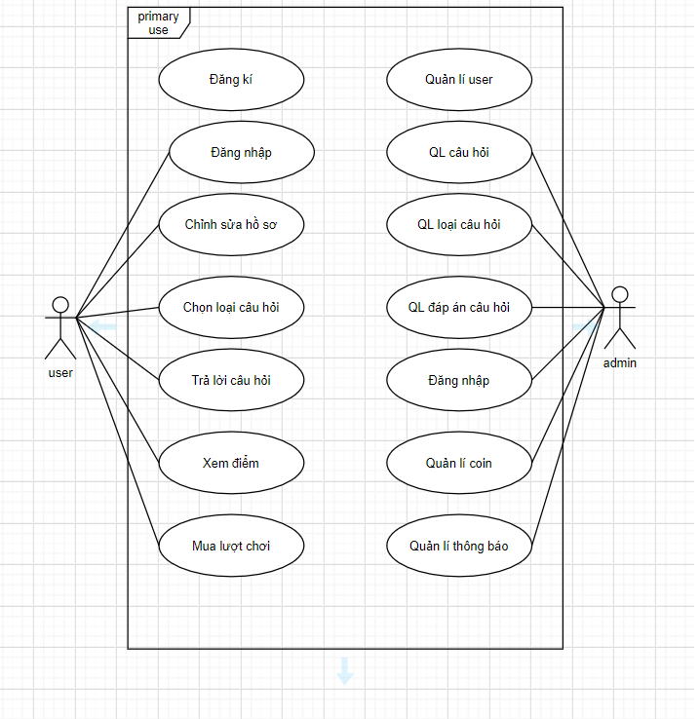

### 2.2.3. Use Case người dùng

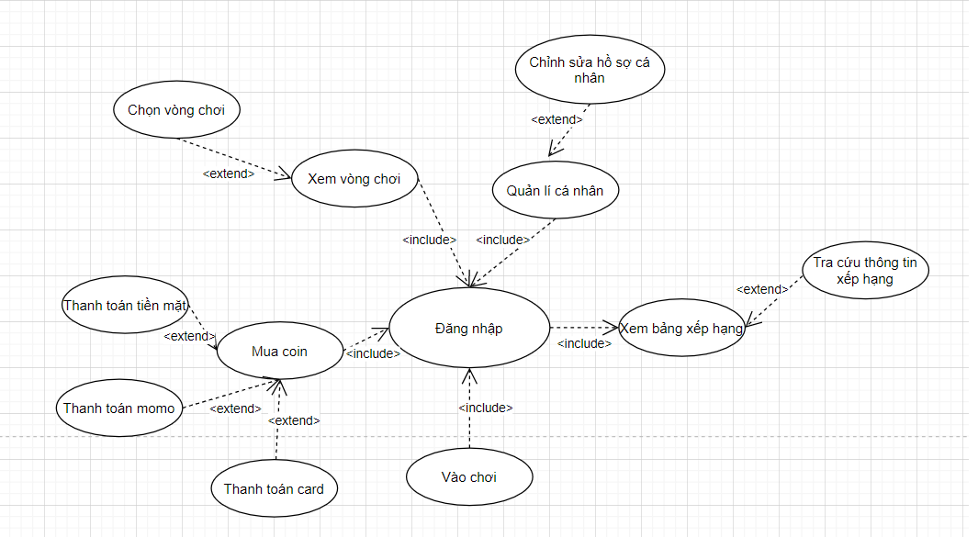

## 

## 2.3. Cơ sở dữ liệu

### 2.3.1. Danh mục các bảng

#### 2.3.1.1. Bảng question (câu hỏi)

Bảng 2.3.1.1. Bảng sản phẩm

|  |  |  |  |  |
| --- | --- | --- | --- | --- |
| Name | Type | Constraint | NULL | Ghi chú |
| id | int | Primary | No | Id của câu hỏi |
| Name | string |  | No | Tên của câu hỏi |
| isLocked | bool |  | No |  |

#### 2.3.1.2. Bảng Option (Câu trả lời)

|  |  |  |  |  |
| --- | --- | --- | --- | --- |
| Name | Type | Constraint | NULL | Ghi chú |
| id | int | Primary | No | Id của câu hỏi |
| Name | string |  | No | Tên của câu trả lời |
| isCorrect | bool |  | No | Câu hỏi đúng hay sai |
| Status | tinyint |  | No | Trạng Thái |

#### 

#### 

#### 

#### 

# PHẦN 3. GIAO DIỆN VÀ CÁCH SỬ DỤNG CHƯƠNG TRÌNH

## 3.1. Giao diện Đăng Nhập

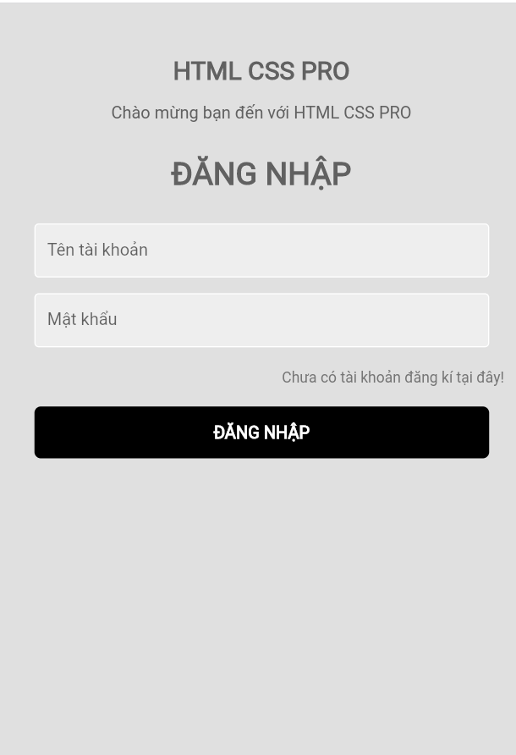

## 3.2. Giao diện Màn Hình Đăng Kí

## 

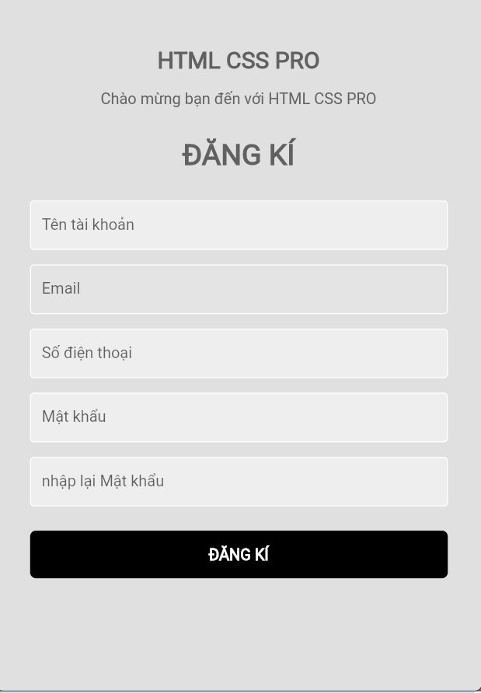

## 3.3. Giao Diện Trả Lời Câu Hỏi



 